Муниципальное автономное дошкольное образовательное учреждение муниципального образования город Краснодар
"Детский сад комбинированного вида № 113"

Использование мнемотехники для развития речи детей дошкольного возраста
Инновационный педагогический опыт
Разработала воспитатель МАДОУ "Детский сад № 113" Корниенко М.В.

Пояснительная записка
Дети начинают осваивать взрослый мир с помощью прикосновений, зрительных и слуховых образов. Для развития образного мышления, ассоциативной памяти и улучшения запоминания применяется мнемотехника для дошкольников, таблицы и рисунки в которые подбираются с учетом возраста и психологических особенностей развития каждого ребенка.
В чем суть и преимущество методики?
В дошкольном возрасте запоминание чаще всего происходит непроизвольно и непоследовательно. Специально что-то заучить без наглядных примеров детям достаточно трудно. Поэтому все приемы мнемоники (искусства запоминания) предназначены для облегчения усвоения детьми информации.
При работе с ассоциативными карточками у ребенка упрощается процесс запоминания, развивается мышление, воображение, повышается внимательность и усидчивость. С другой стороны процесс работы с таблицами и рисунками всегда проходит в форме игры, дети получают навыки коммуникации и общения.
В ДОУ мнемоника применяется в качестве результативного метода запоминания смысловой, буквенной и числовой информации. Все конспекты занятий должны содержать тему, цели, план, дидактический материал и ход занятия.
Для младших групп в детском саду обычно применяют простые карточки -
мнемоквадраты. Это яркие одинаковые изображения, которые могут обозначать какое-то слово, словосочетание, характеристику предмета или образ действия. После усвоения простых карточек воспитатель усложняет задание, предлагая ребенку мнемодорожку - квадрат из 4 картинок. Ребенок учится составлять простой рассказ в два-три предложения.
Со средней группы начинают работать с мнемотаблицами. Чаще всего это последовательные графические зарисовки стихов, рассказов или действий, которые необходимо выполнить. Очень важно правильно и точно подбирать рисунки и символы для таблиц, а изображения должны быть понятны и не вызывать у ребенка отрицательных ассоциаций. Сначала дети учатся узнавать и запоминать информацию при помощи готовых таблиц. Со временем они сами начинают создавать простые мнемодорожки. Для ребенка это увлекательная игра, а не просто скучное заучивание.
Слова "мнемотехника" и "мнемоника" обозначает одно и тоже - техника запоминания. Они происходят от греческого "mnemonikon" - искусство запоминания. Считается, что это слово придумал Пифагор Самосский (6 век до н.э). Искусство запоминания названо словом "mnemonikon" по имени древнегреческой богини памяти Мнемозины - матери десяти муз. Первые сохранившиеся работы по мнемотехнике датируются примерно 86-82 гг. до н.э. и принадлежат перу Цицерона и Квинтилиана.
Мнемотехника - это система методов и приемов, обеспечивающих эффективное запоминание, сохранение и воспроизведение информации и развитие речи.
Цель обучения мнемотехнике - развитие памяти, мышления, воображения, внимания, а именно психических процессов, ведь именно они тесно связаны с полноценным развитием речи.
Применение педагогами на занятиях мнемотехники делает процесс обучения для ребенка более привлекательным, обеспечивая мотивационный и эмоциональный настрой, заметно увеличивая его работоспособность.
Цель: овладение детьми высоким уровнем познания окружающего предметного мира и приемами наглядного моделирования.
Задачи:
1. Познавательные:
- формировать и систематизировать знания детей о предметном мире через освоение приемов работы с моделями.
- освоить в практической деятельности умение работать по алгоритму.
2. Развивающие:
- увеличивать объем памяти детей через усвоение ими способов запоминания (кодирования) информации.
- развивать умение анализировать, оперировать символами,
- совершенствовать монологическую речь: умение связно, последовательно излагать содержание усвоенной информации составлять логические высказывания, доказывать правильность своего ответа.
3. Воспитательные:
- воспитывать навыки самостоятельности.
- воспитывать умение работать индивидуально и в группе, сотрудничать друг с другом.
Так как мнемотаблица - это схема, в которую заложена определенная информация, как любая работа строится от простого к сложному, нужно начинать работу с простейших мнемоквадратов, последовательно переходить к мнемодорожкам, и позже к мнемотаблицам.
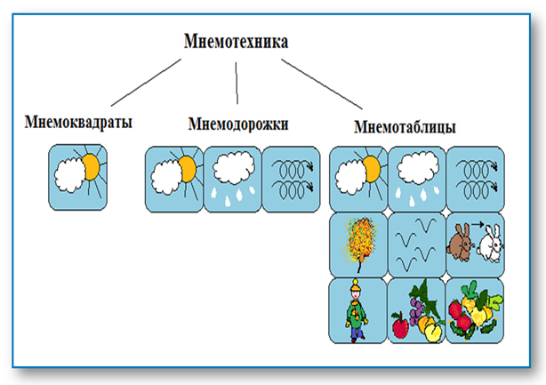
Мнемотаблицы - схемы, которые служат дидактическим материалом в моей работе по развитию связной речи детей.
Я их использую для:
- обогащения словарного запаса;
- при обучении составлению рассказов;
- при пересказах художественной литературы;
- при отгадывании и загадывании загадок;
- при заучивании стихов.
Овладение приемов работы с мнемотаблицами сокращает время обучения.
Проблемы речи детей дошкольного возраста:
Односложность - речь состоящая лишь из простых предложений.
Бедность речи (недостаточный словарный запас) - употребление нелитературных слов и выражений.
Бедная диалогическая речь - неспособность грамотно и доступно сформировать вопрос построить краткий или развернутый ответ
Неспособность построить монолог: сюжетный или описательный рассказ на предложенную тему. Пересказ текста своими словами.
Отсутствие логического обоснования своих утверждений и выводов.
Отсутствие навыков культуры речи: неумение использовать интонации, регулировать громкость голоса и темп речи.
Факторы, облегчающие становление речи:
- Наглядность
Рассматривание предметов, картин помогает детям называть предметы, их характерные признаки, производимые с ними действия.
- Создание плана высказывания.
Последовательность размещения в предварительной схеме всех конкретных элементов высказывания.
Требование к мнемотехнике.
Ознакомление ребенка со знаком - символом и уточнение его понимания:
- идентификация символа.
Взрослый последовательно демонстрирует ребенку пиктограммы, предлагает опознать их и соотнести с реальным предметом или с его реалистичным
- выбор нужной пиктограммы из ряда других.
Из нескольких пиктограмм ребенок должен узнать и показать ту, которую назвал взрослый.
- выбор двух одинаковых пиктограмм среди ряда других.
- выбор такой же пиктограммы среди определенного множества других.
Знаки и символы должны быть:
- хорошо знакомы детям (идентификация символа)
- отображать обобщенный образ предмета
- предварительно оговорены с детьми и принимаются как ведущие.
- замысел графической схема знаком и понятен ребенку.

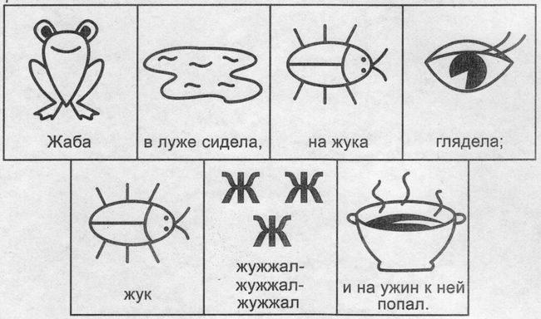

Технологическая карта работы с мнемотаблицами или основные правила при проведении занятий:
1 этап: Подготовительный
Цель: знакомство детей с моделью (мнемотаблица)
1. Сообщение информации по теме в форме познавательного рассказа, беседы.
2. Рассматривание готовых моделей и готовой мнемотаблицы, составленной по содержанию информации. Расшифровка символов, декодирование информации.
3. Пересказ информации детьми с опорой на мнемотаблицу с помощью и без помощи воспитателя.
2 этап: Основной
Цель: знакомство с общими моделями кодирования информации о предметах.
1. Сообщение темы.
2. Рассматривание общей схемы кодирования.
3. Составление модели информации о конкретном представителе группы с опорой на общую схему машинка, медведь, яблоко и т.п.)
Моделирование осуществляется под руководством педагога с использованием наводящих вопросов: Что обозначает этот знак на общей модели? Что в связи с этим мы можем рассказать о нашем объекте? Как мы это изобразим в нашей модели?
3 этап: Творческий
Цель: научить самостоятельному кодированию полученной информации.
1. Совместное кодирование информации.
2. Обслуживание вариантов знаков, отображающих то или иное свойство кодируемого объекта.
3. Самостоятельное придумывание детьми мнемотаблиц по пройденному материалу.

Этапы работы над стихотворением:
- выразительное чтение стихотворения.
- сообщение, что это стихотворение дети будут учить наизусть. Затем еще раз чтение стихотворения с опорой на мнемотаблицу.
- вопросы по содержанию стихотворения.
- словарная работа.
- чтение отдельно каждой строчки стихотворения. Дети повторяют их с опорой на мнемотаблицу.
- дети рассказывают стихотворение с опорой на мнемотаблицу.
- дети по памяти зарисовывают мнемотаблицу.
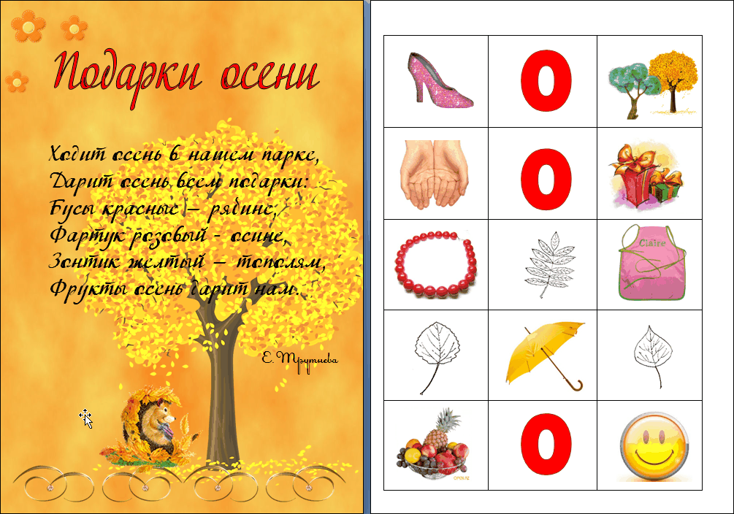

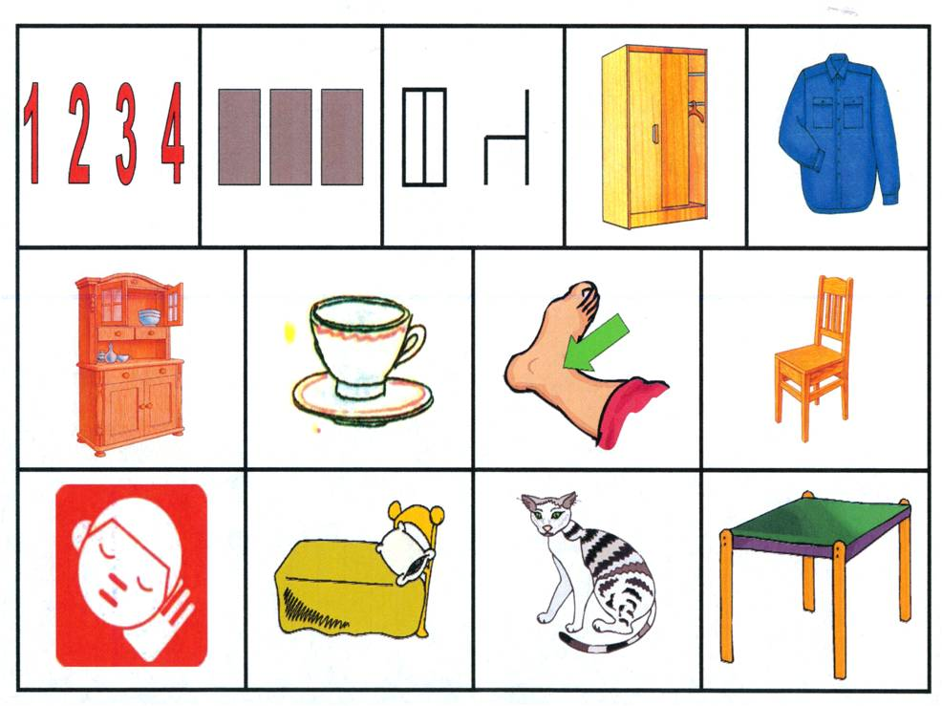
Раз, два, три, четыре, А когда мы крепко спали,
Много мебели в квартир На кровати мы лежали,
В шкаф повесим мы рубашку, А потом мы с котом
А в буфет поставим чашку. Посидели за столом,
Чтобы ножки отдохнули, Чай с вареньем дружно пили.
Посидим чуть-чуть на стуле. Много мебели в квартире.
А когда мы крепко спали,
На кровати мы лежали,

.
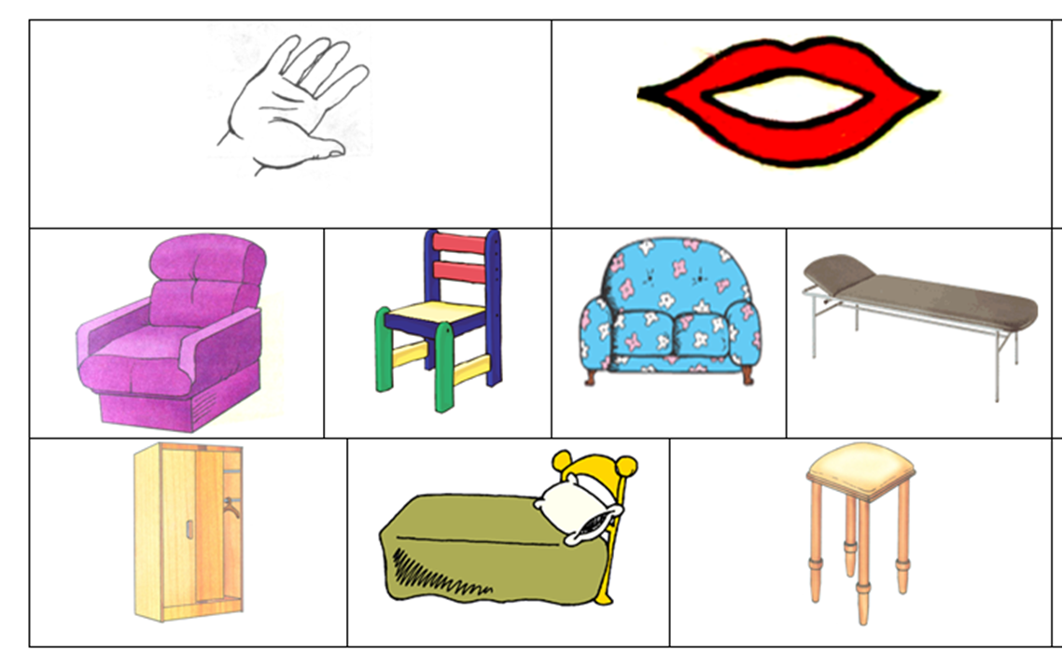
В руки мы картинки взяли,
Тут же мебель мы назвали:
Кресло, стул, диван, кушетка,
Шкаф, кровать и табуретка.

Автоматизация звуков
Использование системы мнемотехники позволяет ускорить процесс по автоматизации и дифференциации поставленных звуков, облегчает запоминание и последующее воспроизведение целостного образа в рифмованной форме. Для автоматизации звуков на этапе с небольшими стихотворениями можно использовать нарисованные мнемотаблицы. Для этого подбираются небольшие стихотворные тексты или загадки, на автоматизацию определенного звука или дифференциацию звуков.
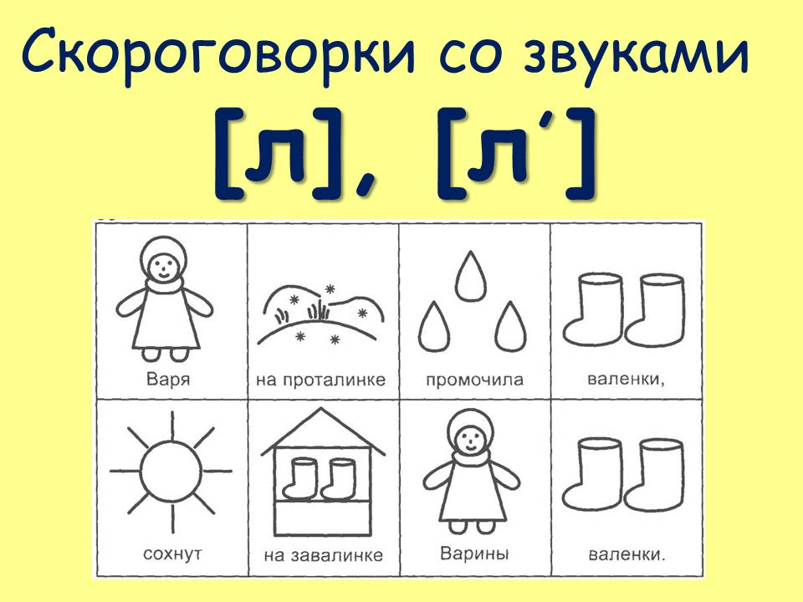
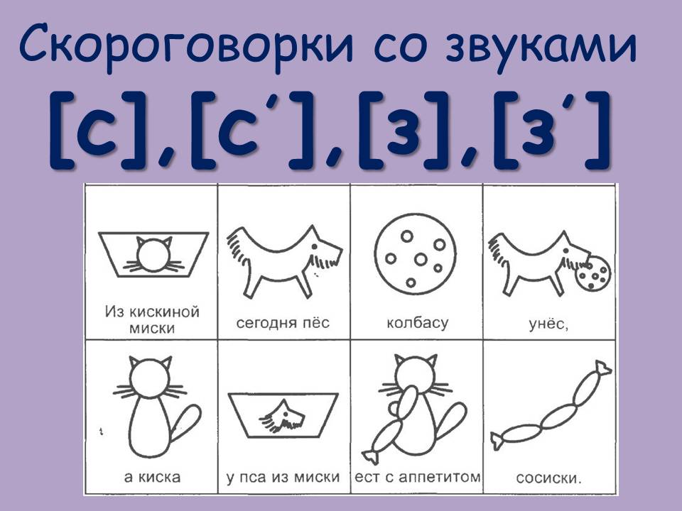

Использование мнемотаблиц для составления рассказов:
В начале занятия с мнемотаблицами воспитатель предлагает детям внимательно рассмотреть все рисунки и рассказать об увиденном. Затем педагог подробно расшифровывает таблицу - составляет интересный рассказ для ребят. Например: "Наступила осень, все звери стали готовиться к зиме. Белочка спряталась в свой домик, заготовила много орешков и грибов, заяц поменял свою серую шубку на белую, а бурый медведь лег спать в теплую берлогу. И вот наступила зима. Лишь иногда солнышко выглядывает из-за туч. Зимний лес засыпает". Далее педагог предлагает детям воспроизвести весь рассказ, глядя на картинки.

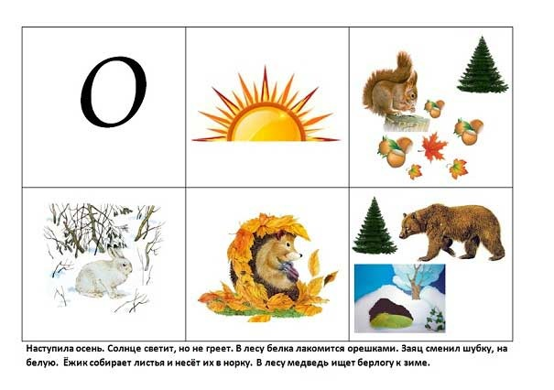

Основные правила при проведении занятий:
1. Работу с мнемотаблицами начинают с простых мнемоквадратов. Когда ребенок понял суть заданий, можно переходить к мнемотаблицам.
2. Все рисунки должны быть четкими и понятными.
3. Число квадратов в таблице не должно быть больше девяти. Это максимально допустимый объем визуальной информации для дошкольника.
4. На одном занятии применяется не более двух мнемотаблиц. Повторное рассматривание или работа с ними может выполняться только по желанию ребенка.
5. Каждый день таблицы и задания меняются по тематике. В начале занятия можно просмотреть схемы прошлых уроков, повторять выученное стихотворение или рассказ.
6. В старших группах ДОУ нужно предлагать детям самим нарисовать таблицы по рассказу воспитателя или самим придумать свои сюжеты.
Очень важно, чтобы родители так же познакомились с данной методикой и принимали активное участие в развитии своего ребенка. Так как дети работающие с ассоциативными схемами быстрее адаптируются в школе, у них хорошо развиты усидчивость, концентрация внимания и коммуникативные способности.

Схематичное значение знаков в мнемотаблицах

